第二章 暫存器

所有的高階語言，都可以隨意取任何的變數，例如a、b、c、i、j、k等，編譯器即會配置適當的暫存器。但是，組合語言為了加強執行效率，所以必須自己學習暫存器，以便儲存、計算或進一步決策。80x86的暫存器如下圖：
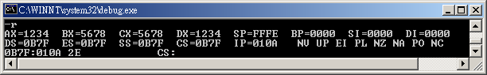
AX、BX、CX、DX
一般用途暫存器。
- 此4個暫存器可當作4個16位元或8個8位元使用。
例如：MOV AX,1234
MOV BH,56
MOV BL,78
-r =>看暫存器
-t =>逐步執行
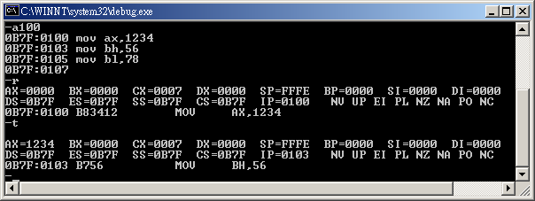
- 此暫存器亦是各種運算的主角。
例如：MOV AL,4 =>AL=04
ADD AL,6 =>AL=AL+6
AL= 0A 〈都是16進位〉
例如：MOV AL,6
SUB AL,4
AL= 2
例如：MOV AL,4
SUB AL,5
AL= FF
例如：MOV AL,23
SUB AL,28
AL= FB
例如：MOV AL,10
SUB AL,20
AL= F0

【自我練習】
1.請分別使用MOV指令，將CX放入ABCD ， DH放入FF。

ＳP(Stack Point)
SP又稱為堆疊指標，它是先進後出的結構，且配合SS暫存器，以存取所需資料。
例如：MOV AX,1234 AX= 1234
MOV BX,5678 BL= 78 、SP本例假設是 FFFE ，且每次執行均不同
PUSH AX SP= FFFC
PUSH BX SP= FFFA
POP CX CX= 5678 、SP= FFFC
POP DX DX= 1234 、SP= FFFE
FFF9

FFFA
FFFB | 78
FFFC | 56
FFFD | 34
FFFE | 12
FFFF
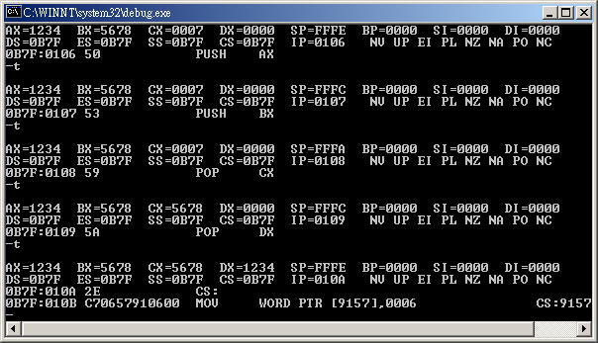

BP(Base Point)
BP又稱為基底指標，BP與SP均可存取堆疊段的資料，唯SP是配合PUSH、POP；但是，BP卻可設定任意值而存取任何資料。

例如,
300：00 01 02 03 04 05
mov bp,305
mov ah,[bp]
ah=__02____

IP
1.IP又稱為指令指標(Instruction Pointer)暫存器，IP的內容控制程式執行的流程，CPU會根據IP的內容提取指令。
2.每執行一個指令，IP即指向下一指令。
3.不可於程式中改善IP值。

SI、 DI
索引暫存器。此二暫存器通常用於存取字串，SI用於來源(Source)，DI用於目的(Destination)。

CS DS SS ES
區段暫存器。
CS是程式區段(Code segment)
DS是資料區段(Data segment)
SS是堆疊區段(Stack segment)
ES是額外區段(Extra segment)
以上四個暫存器即可指定程式、資料、堆疊及額外資料的所在位址，其定址方式為“區段位址”：“偏移位址”，其組合方式分別是CS：IP、DS：SI、SS：SP、ES：DI、且IP、SI、SP及DI均為16位元，故每一區段均可定址64KB(0000~FFFF)。

實際位址
80*86的實際位址=區段位址*10+偏移位址
例如：CS=1234、IP=100，則其實際位址= 12440
12340+100=12440
[自我練習]
CS=AC00 ,IP=1234 ，則其實際位址= ______(AD234)

小考題目
- 請寫一個程式，可以將BX放入ab1f。
- 請寫一個程式，可以將DL放入34。
- 請寫一個程式,可以計算4+6,並將結果放入BH。（ADD）
- MOV DL,1e
SUB DL,3
DL=_____,代表十進位的值為何？_____
MOV DL,3
SUB DL,15
DL=？________,代表十進位的值為何？_____
5.
MOV AX,1234 AX=
MOV BX,5678 BL= 、SP本例假設是 FFFE
PUSH AX SP=
PUSH BX SP=
PUSH BX
POP CX CX= 、SP=
POP DX DX= 、SP=
POP DX DX= 、SP=
6.CS=1234、IP=abef，則其實際位址=＿＿＿

